КОНКУРСНОЕ ЗАДАНИЕ

Участники при выполнении модуля получают одинаковые задания в соответствии с 30% изменением. Во время чемпионата разрешается использовать только материалы и оборудования, предоставленные Организатором.
Модуль А. (образовательный) «Что я знаю о профессии людей, занимающихся «декоративно-прикладным искусством»?
Цель: демонстрация участником элементарных представлений о
компетенции «Декоративно-прикладное искусство» посредством выполнения 2 дидактических заданий из познавательной области.
Лимит времени на выполнение двух заданий: 5 мин.
Лимит времени на представление задания: не предусмотрен
Задание 1. «Кто такой Мастер декоративно-прикладного искусства?» Цель: демонстрация элементарных представлений о профессии «Декоративно-прикладное искусство».
Лимит времени на выполнение задания: 2 мин.
Лимит времени на представление задания: не предусмотрен.
Алгоритм выполнения задания:
- выслушать задание;
- рассказать о профессии, ответить на вопросы.
Ожидаемый результат:
- демонстрация элементарных представлений о профессии.
Задание 2. «Что необходимо мастеру декоративной росписи?»
Цель: демонстрация элементарных представлений о предметах и
оборудовании, соответствующих компетенции «Декоративно-прикладное искусство».
Лимит времени на выполнение задания: 2 мин.
Лимит времени на представление задания: не предусмотрен.
Алгоритм выполнения задания:
- выслушать задание;
- разложить материал;
- рассмотреть предметы и оборудование;
- выбрать предметы и оборудование, соответствующие компетенции «Декоративно-прикладное искусство» и собрать их в индивидуальный конверт.
- убрать рабочее место.
Ожидаемый результат:
- демонстрация элементарные представления о предметах и оборудовании, соответствующих компетенции «Декоративно-прикладное искусство».

Модуль В (продуктивный). Подбор материалов (оборудования) и создание продукта - декоративно-прикладного характера.
Задание. Создание продукта декоративно-прикладного характера. (Гжельская, Хохломская, Полхов-майданская роспись на выбор, с помощью жеребьевки)
Цель: демонстрация умения создать продукт декоративно-прикладного характера (форма изделия: разделочная доска и круглая подставка деревянной фактуры).

Лимит времени на выполнение задания: 20 мин.
Лимит времени на представление задания: не предусмотрено.
Алгоритм выполнения задания:
- ознакомиться с предложенными предметами и оборудованием;
- ознакомиться с заданием (30% изменения);
- приступить к выполнению задания;
- привести в порядок рабочее место;
- поднять руку и сообщить экспертам о завершении выполнения задания.
Ожидаемый результат: демонстрация умения создавать продукт
декоративно-прикладного характера.

Модуль С. Социально-коммуникативный
Цель: демонстрация умения презентация выполненного продукта декоративно-прикладного искусства.
Лимит времени на представление задания: 3 мин.
Лимит времени на выполнение задания: не предусмотрено.
Алгоритм выполнения задания:
- приветствие экспертов;
- представление себя;
- показ алгоритма (этапов) действий при выполнении продукта (схема);
- презентация готового продукта с названием изделия;
- обозначение техники выполнения;
- обозначение возможности применения готового продукта.
Ожидаемый результат:
- демонстрация алгоритма (этапов работы) действий при выполнении продукта (схема);
- демонстрация умения презентовать готовый продукт с названием и обозначением техники выполнения;
- демонстрация понимания возможности применения готового продукта.
приложение 1
Модуль А
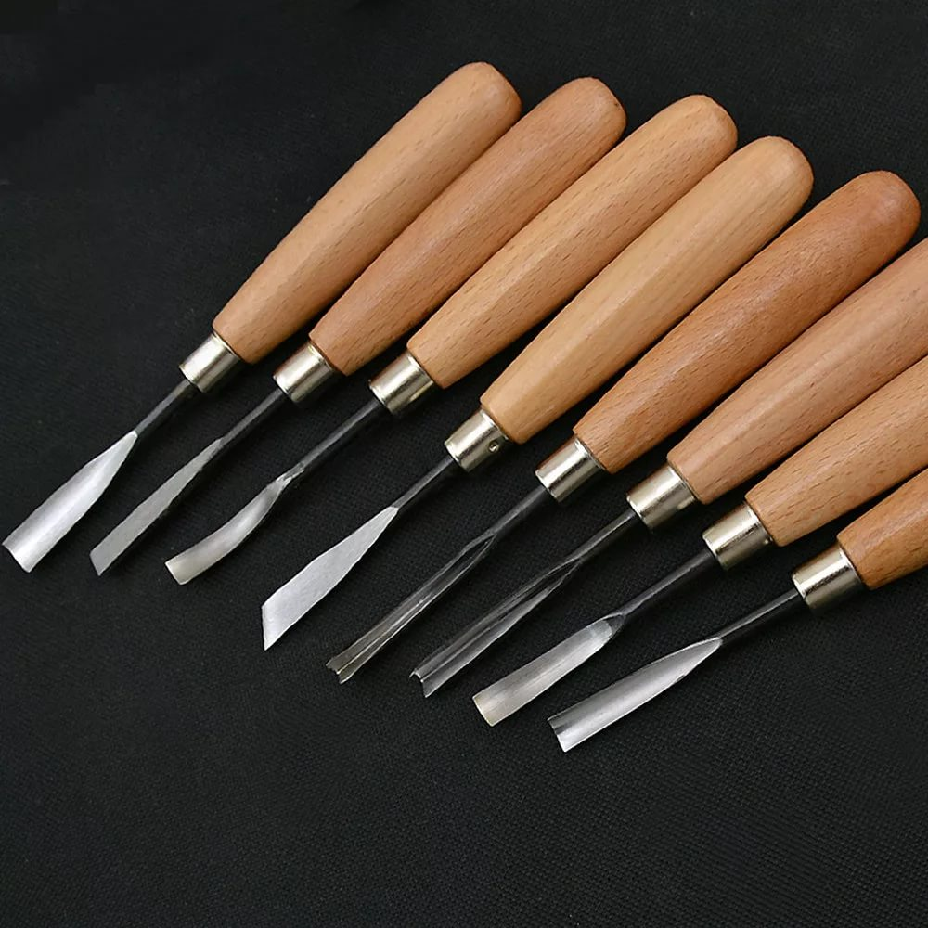 | 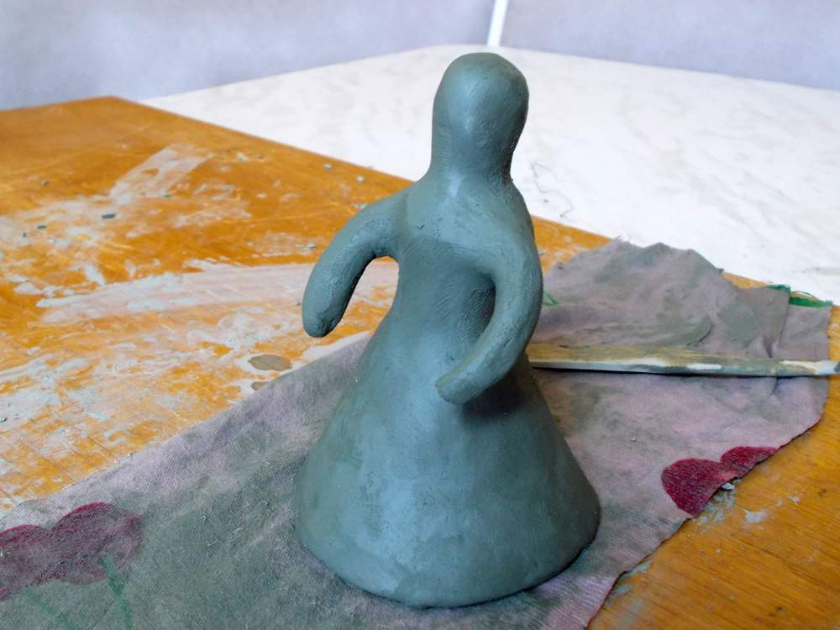
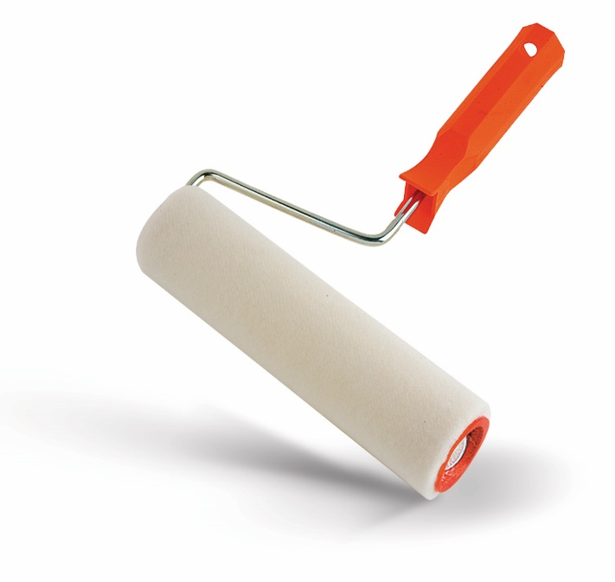 | 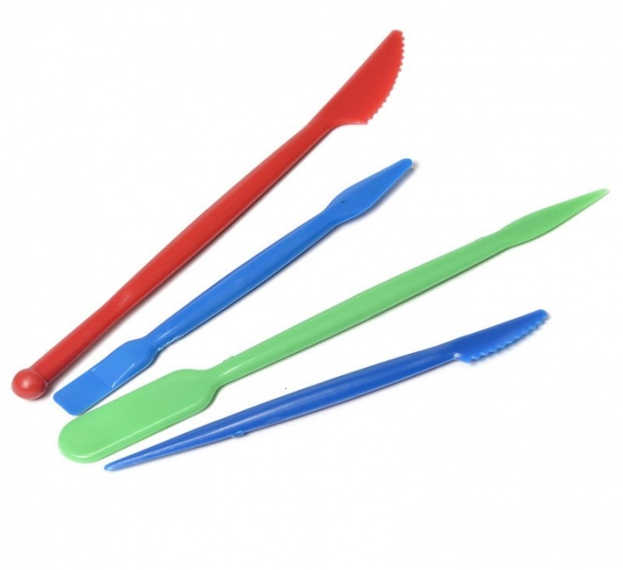
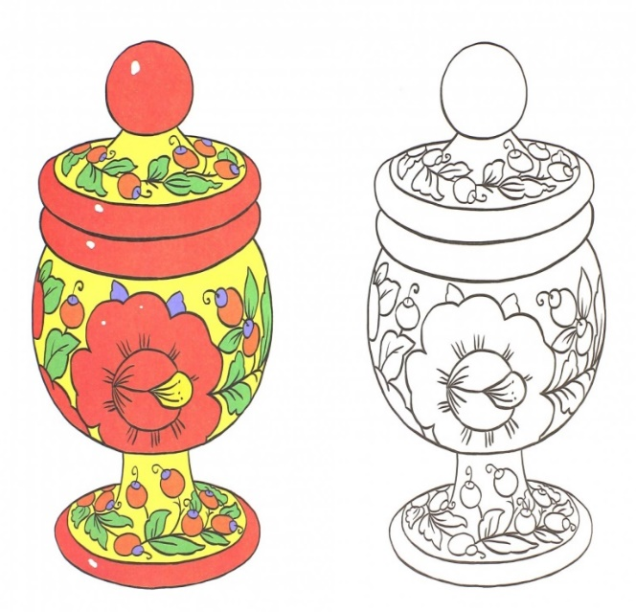 | 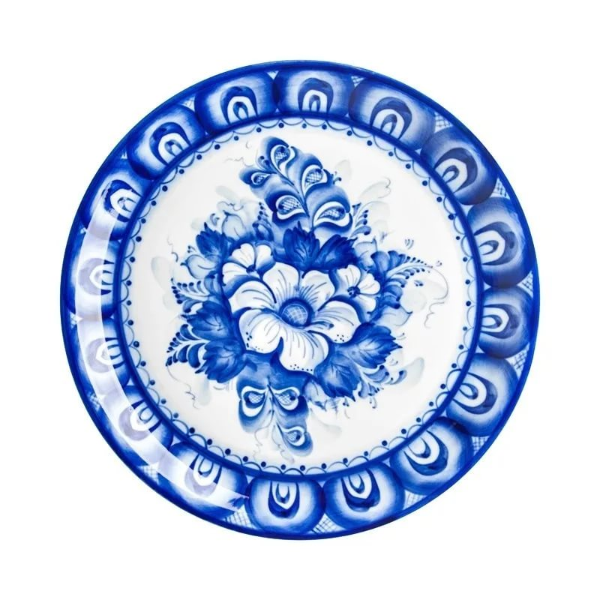
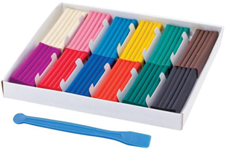 | 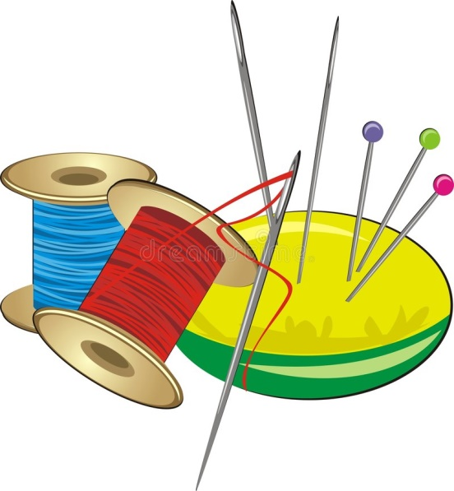

Приложение 2
Модуль С
